Описание
ИТ-архитектуры
при разработке/внедрении/тиражировании ИС
Шаблон

(ФУНКЦИОНАЛЬНО-ТЕХНИЧЕСКИЕ ТРЕБОВАНИЯ)

Москва 2025

Управление документом

Автор последних изменений | Мельников Антон Александрович
Файл | Шаблон ИТ-архитектура
Путь | https://extra.corp.lukoil.com/sites/ArchITO/dam/Архитектура данных - Extra/04 Моделирование ИТ-архитектуры
Создан
Последнее редактирование
Количество страниц

Версии документа
Версия | Дата изменения | Описание изменения | Автор изменения
1 | 25.03.2022 | Сформирована первая версия документа | А.А. Мельников
2 | 19.07.2023 | Скорректированы названия разделов | А.А. Мельников
3 | 21.07.2023 | Скорректирован раздел «Интеграция системы» | А.А. Мельников
4 | 26.10.2023 | Состав разделов приведен в соответствие с таблицей основных артефактов из Регламента управления архитектурой ИТ-услуг/ИТ-систем | А.Е.Дзенгелевский
4 | 26.10.2023 | Дополнен р.1 «глоссарий» и предложения к формулировкам в р.5 | Е.А.Полякова
5 | 17.12.2023 | Разделы синхронизированы с Методикой описания ИТ-архитектуры | А.Е.Дзенгелевский
6 | 30.01.2023 | Заменено использование понятия «бизнес-функция» в разделах 4.3, 5.2.2. Актуализированы примеры, исправлены неточности. | А.Е.Дзенгелевский
7 | 09.01.2025 | Исправлено описание ролей в 3.4. в соответствии с новыми ЛНА | А.Е.Дзенгелевский

Оглавление
1. Глоссарий 6
2. Нормативные и организационные документы, касающиеся проекта 6
3. Общие сведения об ИТ-системе 6
3.1 Название ИТ-системы 6
3.2 Основание выполнения работ 6
3.3 Предпосылки создания системы / реализации изменений 7
3.4 Организационная структура проекта 7
3.5 Этапы и сроки реализации системы 8
3.6 Перечень документации 9
4. Бизнес-архитектура 9
4.1 Цели реализации/доработки системы 9
4.1.1 Бизнес цели 9
4.1.2 Технологические цели 9
4.2 Организационно-географическая структура 10
4.3 Автоматизируемые бизнес-процессы, организационные рамки проекта 10
4.4 Бизнес-роли (логические группы пользователей с разделением полномочий) 11
5. Корпоративная ИТ-архитектура 12
5.1 Информационная архитектура 15
5.1.1 Предметные области и Бизнес-объекты 15
5.1.2 Справочники и схемы классификации и кодирования информационных объектов 16
5.1.3 Информационные ресурсы и наборы данных 17
5.1.4 Модель движения данных 18
5.1.5 Концептуальная диаграмма данных 18
5.1.6 Логическая диаграмма данных 19
5.1.7 Физическая диаграмма данных 20
5.1.8 Конфиденциальность обрабатываемой информации, требования к защите данных 21
5.2 Функционально-компонентная архитектура 21
5.2.1 Функциональные требования 21
5.2.2 Перечень и описание функций системы, их соответствие бизнес-процессам 21
5.2.3 Схема функциональной структуры (функциональные модули и их взаимосвязь) 22
5.2.4 Перечень информационных систем и программных приложений 23
5.2.5 Схема взаимодействия программных компонентов между собой и внешними системами, с указанием информационных потоков 25
5.2.6 Роли в системе 29
5.2.7 Функции и средства защиты информации 29
5.2.7.1 Требования к обеспечению информационной безопасности 29
5.2.7.2 Наличие функций для обеспечения информационной безопасности 30
5.3 Прикладная архитектура 30
5.3.1 Программные платформы и продукты 30
5.3.2 Лицензирование 32
5.4 Технологическая архитектура 32
5.4.1 Технологические программные приложения 33
5.4.2 Технологические сервисы 33
5.4.2.1 Управление системными ландшафтами (разработка, тестирование, продуктивный) 33
5.4.2.1.1 Состав системного ландшафта 33
5.4.2.1.2 Средства разработки и тестирования 34
5.4.2.1.3 Порядок проведения приемо-сдаточных испытаний 34
5.4.2.2 Технические характеристики серверов, клиентских мест и коммуникационной сети 34
5.4.2.2.1 Управление серверными мощностями 34
5.4.2.2.2 Управление клиентскими местами 36
5.4.2.2.3 Управление коммуникационными сервисами 36
5.4.2.2.3.1 Каналы передачи данных 36
5.4.2.2.3.2 Общая схема взаимодействия 37
5.4.2.2.3.3 Конфигурация сетевого взаимодействия серверов (порты и протоколы) 37
5.4.2.3 Обеспечение эксплуатационной готовности и производительности 38
5.4.2.3.1 Резервное копирование и восстановление 38
5.4.2.3.2 Отказоустойчивость и катастрофоустойчивость 39
Приложение 1 40
Приложение 2 40

Шаблон ФТТ
<Наименование проекта>
<Наименование системы>
Документ «<Название документа>»
Версия <1.0>

[Замечание: Текст, заключенный в квадратные скобки и написанный синим курсивом, представлен для того, чтобы дать руководство автору документа относительно содержания каждого раздела, и должен быть удален перед публикацией документа.
Структура данного документа может быть расширена и дополнена информацией с учетом требований конкретного Проекта.

В указанных ниже разделах может использоваться ссылка на другой документ или на артефакт в ИТ- системе поддержки архитектуры с указанием раздела, относящегося к описанию.]

Глоссарий
[В данном разделе перечислены сокращения и специфические термины, и их расшифровки или определения. Перечень существующих Терминов ведется в Корпоративном глоссарии – https://glossary.corp.lukoil.com
Пример:]
Термин | Код | Описание
Архитектура ИТО |  | Структура информационно-технологического обеспечения, определяющая взаимоотношения между ее компонентами и внешней средой.  Примечание – Архитектура ИТО включает в себя архитектурные принципы и решения
Информационная система (ИС) |  | Совокупность информации и обеспечивающих ее обработку информационных технологий, программных и технических средств.  Примечание – К информационным системам относятся интегрированные системы управления, в том числе, корпоративные информационные системы, и локальные информационные системы. В состав информационных систем входят, в том числе, информационные системы по оптимизации и моделированию производственных, технологических и экономических процессов, информационные системы управления производством.
ПП |  | Программное приложение

Нормативные и организационные документы, касающиеся проекта
[Цель этого раздела – перечислить источники, на которые возможны дальнейшие ссылки, например:]
  - Концепция реализации КССС (утверждена решением Управляющего Совета ИСУ ЛУКОЙЛ № 20 от 01.03.2002);
  - Концепция развития и тиражирования КССС (утверждена решением Управляющего Совета ИСУ ЛУКОЙЛ № 56 от 16.07.2003);
  - СТО ЛУКОЙЛ 1.7–2008 «Корпоративная система нормативно-справочной информации. Основные положения. Термины и определения» (приказ президента Компании № 159 от 05.09.2008г);
  - Регламент ведения и использования справочника "Контрагенты" и связанных с ним справочников КССС (Приказ ОАО "ЛУКОЙЛ" №224 от 21.12.2010);
  - Регламент ведения справочника "Товарно-материальные ценности и услуги" в части материалов по основной деятельности ОАО "ЛУКОЙЛ" и связанных с ним справочников КССС. (Приказ ОАО «ЛУКОЙЛ» №223 от 27.12.2007);
  - Порядок назначения и взаимодействия ответственных за ведение и развитие НСИ (ОС КС НСИ №2 от 25.02.08);
  - Порядок развития и внесения изменений в КС НСИ (ОС КС НСИ №2 от 25.02.08);
  - Соглашение о моделировании данных в Группе ЛУКОЙЛ (АК №5/2019).

Общие сведения об ИТ-системе

Название ИТ-системы
[В данном разделе указывается название системы, для которой которого ведется разработка ИТ-архитектуры. Пример:]:
Полное название системы: Корпоративная информационная система управления ИТ-архитектурой предприятия ПАО «ЛУКОЙЛ» и Организаций Группы «ЛУКОЙЛ» Бизнес-сегмента «ГиД».
Краткое название системы: КИС УАП. БС ГиД.

Основание выполнения работ
[В этом разделе приводиться полный список всех документов, на основании которых выполняются работы. Пример:]
Основанием для выполнения работ по проекту КИС УАП в 2021г является выполнение обязательств по Договору № А454545454 от 31.12.2020 (далее Договор), заключенному между ОOО «ЛУКОЙЛ-Технологии» (далее «Заказчик») и ЗАО «Ромашка-5689» (далее «Исполнитель»).

Предпосылки создания системы / реализации изменений
[В данном разделе кратко описываются причины, по которым были инициированы изменения в Бизнес и/или Корпоративной ИТ-архитектуре. Пример:]
На текущий момент управление ИТ-архитектурой не автоматизировано. Информация по ИСУ/КИС/ЛИС собирается вручную и храниться в виде документов Microsoft Word, Excel и быстро теряет актуальность, что не дает возможности выполнять оперативный анализ, формировать дорожные карты развития.

Организационная структура проекта
[Цель данного раздела – определить заинтересованные стороны, участвующие в проектировании Бизнес и Корпоративной ИТ-архитектуры, а также стороны, принимающие результаты проекта. Пример:]
Функциональный Заказчик | ПАО «ЛУКОЙЛ», ДИТО
Заказчик | ООО «ЛУКОЙЛ-Технологии»
Исполнитель | ЗАО «Ромашка»
Субподрядчик | Отсутствует

Также указываются ответственные за выполнение процесса «Управление ИТ-архитектурой». Пример:
№ | Роль | Организация | Должность, ФИО
1 | Корпоративный ИТ-архитектор | ПАО «ЛУКОЙЛ» | Менеджер, Иванов Иван Иванович
2 | Архитектор ИТ-систем | ООО «ЛУКОЙЛ-Технологии» | Менеджер, Петров Петр Петрович
3 | Архитектор проекта по разработке  ИТ-систем | ГК «Ай-Теко» | Архитектор, Семенов Семен Семенович
4 | Архитектор службы сопровождения ИТ-системы | ООО «ЛУКОЙЛ-Технологии» | Старший менеджер, Васильев Василий Васильевич

Описание ролей, полномочий и ответственности при выполнении подпроцесса «Управление ИТ-архитектурой»:
№ | Роль
№ | Роль | Полномочия и ответственность | Присвоение роли
1. | Корпоративный ИТ-архитектор | Права:  - Формирование для Архитекторов ИТ-систем заданий на проведение анализа новых практик, новых технологий и инноваций на возможность внедрения в Группе «ЛУКОЙЛ»  Обязанности:  - Контроль соответствия требований к архитектуре ИТ-систем требованиям бизнеса организаций Группы «ЛУКОЙЛ».  - Контроль соответствиям архитектуры ИТ-системы требованиям к архитектуре ИТ-системы. | Работники Департамента развития информационно-технологического обеспечения, ответственные за управление ИТ-архитектурой
2. | Архитектор ИТ-систем (до начала проекта по развитию/разработке ИТ-системы) | Права:  - Вынесение предложений по изменению архитектуры ИТ-системы;  Обязанности:  - Разработка/актуализация целевой архитектуры ИТ-системы (ИТ-ландшафта);  - Обеспечение соответствия целевой архитектуры ИТ-систем требованиям к архитектуре ИТ-систем, архитектурным принципам и политикам;  - Обеспечение соответствия разрабатываемой (сопровождаемой) архитектуры ИТ-системы целевой архитектуре ИТ-системы. | В части общекорпоративных систем – Работники Департамента по информационно-технологическому обеспечению, ответственные за управление ИТ-архитектурой;  Работники профильных служб ООО «ЛУКОЙЛ-Технологии», LUKOIL Technology Services GmbH.  В части специализированного программного обеспечения –  Работники структурного подразделения Департамента информационно-технологического обеспечения, ответственного за архитектуру бизнес-сегмента (бизнес-сегментов).
3. | Архитектор проекта по разработке ИТ-систем | Права:  - Вынесение предложений по изменению архитектуры ИТ-системы;  Обязанности:  - Разработка/актуализация архитектуры ИТ-системы;  - По завершении проекта ИТО актуализация архитектуры ИТ-системы (формирование текущей архитектуры ИТ-системы).  - Обеспечение соответствия архитектуры разрабатываемой ИТ-системы целевой архитектуре ИТ-системы. | В части общекорпоративных систем –  Работники профильных служб ООО «ЛУКОЙЛ-Технологии», LUKOIL Technology Services GmbH.  В части специализированного программного обеспечения –  Работники структурного подразделения Департамента информационно-технологического обеспечения, ответственного за архитектуру бизнес-сегмента (бизнес-сегментов).  Возможно привлечение подрядчиков для выполнения данной роли, при этом обязательно указание обязанностей в договоре.
4. | Архитектор службы сопровождения ИТ-системы | Права:  - Вынесение предложений по изменению архитектуры ИТ-системы;  Обязанности:  - Разработка/актуализация архитектуры ИТ-системы в ходе сопровождения ИТ-системы.  - Обеспечение соответствия архитектуры сопровождаемой ИТ-системы целевой архитектуре ИТ-системы. | Работники профильных служб ООО «ЛУКОЙЛ-Технологии», LUKOIL Technology Services GmbH.  Возможно привлечение подрядчиков для выполнения данной роли, при этом обязательно указание обязанностей в договоре.

Этапы и сроки реализации системы
В данном разделе должны быть приведены предварительные предложения по пилотным обществам, срокам разработки и внедрения системы. Пример:
Этап | Плановые сроки
Инициация | 01.01.2022 – 30.06.2022
Разработка | 01.07.2022 – 30.06.2023
Развёртывание | 01.07.2023 – 31.12.2023

Перечень документации
В данном разделе описываются требования к сопроводительному пакету документации:
- Перечень разрабатываемой документации также должен быть представлен в Календарном плане работ
- Перечень документов для ввода системы в промышленную эксплуатацию предоставляет Заказчик.

Бизнес-архитектура
При формировании Функционально-технических требований необходимо использовать следующие Бизнес-принципы:
- Эффективность ИТО
Название | Эффективность ИТО
Описание | Решения по управлению ИТО принимаются таким образом, чтобы обеспечить максимальную выгоду для Компании.
Политики | Процедура согласования проектов предусматривает обоснование экономической эффективности, включая стоимость владения.  Для обеспечения эффективности архитектуры в целом разрабатывается и контролируется целевая ИТ-архитектура в соответствии со стандартами TOGAF, DAMA DM BOK, а также корпоративными стандартами и методиками.

- Изменения, основанные на бизнес-требованиях
Название | Изменения, основанные на бизнес-требованиях
Описание | Изменения в приложения и технологии вносятся только в ответ на потребности бизнеса.
Политики | Новая разработка начинается после получения бизнес-потребности. На основании бизнес-потребности описывается бизнес-архитектура решения, а также формируется концептуальное описание архитектуры и согласуется с функциональным заказчиком.

- Лицензионная чистота
Название | Лицензионная чистота
Описание | Закупка и оплата лицензий выполняется в соответствии с соглашениями с вендором.
Политики | Используется планирование, учет и контроль использования лицензий.

Цели реализации/доработки системы
[В данном разделе приводятся как высокоуровневые (стратегические) бизнес и технологические цели Проекта, так и задачи, из них вытекающие. Пример:]

Бизнес цели
Создание инструмента планирования ИТ-развития, проектирование целевого состояния ИТ предприятий с учётом ИТ-стратегии, программы ИТ, ИТ-проектов, основных архитектурных принципов и стандартов, включая:
- Создание механизма планирования развития ИТ-архитектуры (с экспертизой совокупных планируемых изменений на непротиворечивость).
- Формирование и согласование дорожных карт по переходу от текущей ИТ-архитектуры к целевой.
- Введение скользящего планирования ИТ и периодической отчётности.
- Оптимальное планирование ресурсов для развития Информационных систем с учётом приоритетов бизнеса и исключения дублирования инвестиций.

Технологические цели
Повышение быстродействия и надежности системы за счет:
- Обновление серверного ландшафта:
- Увеличение текущих серверных мощностей (оперативная память, процессор)
- Добавление в контур системы двух новых серверов СУБД (PRD, DEV)
- Обновления системного программного обеспечения и СУБД до актуальной версии.

Организационно-географическая структура
Цель этого раздела – определить организационную архитектуру пользователей, которая охватывается системой, например:
В настоящее время система КИС УИТА используется в следующих организациях:
№ | Организация – пользователь | Структурное  подразделение
1 | ПАО «ЛУКОЙЛ» | Отделы, связанные с использованием и ведением корпоративной архитектуры

В результате проекта пользователями станут ООО ЛУКОЙЛ-Технологии и Организации Группы ЛУКОЙЛ бизнес-сегмента ГиД:
№ | Организация – пользователь | Структурное  подразделение
1 | ПАО «ЛУКОЙЛ» | Отделы, связанные с использованием и ведением корпоративной архитектуры
2 | ООО ЛУКОЙЛ-Технологии | Отделы, связанные с использованием и ведением архитектуры БС ГиД
3 | Организации Группы «ЛУКОЙЛ» в России | Отделы, связанные с использованием и ведением архитектуры БС ГиД

Автоматизируемые бизнес-процессы, организационные рамки проекта
[Цель этого раздела – определить текущую и целевую бизнес и Организационную ИТ-архитектуру, которая входит в объем данного Проекта.
Примеры отображения в ПО Alfabet (возможна детализация на уровне бизнес-сегментов, бизнес-секторов и организаций):

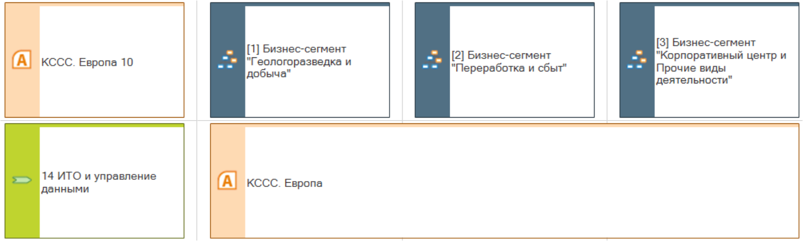
Поддержка Бизнес-процесса в разрезе Организаций (Карта покрытия)

В матрице указываются все бизнес-процессы, автоматизируемые ИС до нижнего уровня, определенного Функциональным заказчиком либо корпоративным архитектором. Изменения по сравнению с текущей архитектурой выделяются цветом. На пересечении указывается дата, когда пользователям будет предоставлен доступ к указанному функционалу.
Пример:]

Наименование Бизнес-процессов/функций | ООО «ЛУКОЙЛ-Западная Сибирь» | ООО «ЛУКОЙЛ-Нижневолжскнефть» | ООО «ЛУКОЙЛ-Коми» | ООО «ЛУКОЙЛ-Инжиниринг»
1. БП14.04.03 Управление архитектурой ИТ-систем
1.1. Управление портфелем систем | 31.12.2021 | 31.12.2021 | 31.12.2021 | 31.12.2021
1.2. Управление архитектурой бизнес-данных | 31.12.2022 | 31.12.2022 | 31.12.2022 | 31.12.2022

Бизнес-роли (логические группы пользователей с разделением полномочий)
[В данном разделе приводятся основные бизнес-роли и выполняемся ими бизнес-процессы нижнего уровня. Пример:]

Наименование бизнес-роли | Структурное подразделение | Бизнес-процесс нижнего уровня
Специалист по ведению производственного учета | НПЗ/Производственное подразделение | - непрерывный контроль исходных данных;  - фиксация всех особенностей, события и инцидентов, потенциально влияющие на производственный процесс;  - формирование оперативных отчетов по данным производственного учета.
Специалист группы расчета МБ | НПЗ/Службы планирования и анализа | - проверка полноты данных для расчета материального баланса;  - подготовка данных для расчета материального баланса и корректировка данных;  - проведение статистического анализа;  - инициирование изменений модели материальных потоков (создания новой измененной модели);  - расчет материального баланса;  - анализ расхождений баланса и итогового материального баланса;  - подготовка данных для расчета итогового материального баланса (выявление грубых ошибок и корректировка данных);  - расчет итогового материального баланса;  - формирование отчетов по данным материального баланса, содержащимся в ССМБ.
Специалист группы расчета ЭБ | НПЗ/Службы планирования и анализа | - проверка полноты данных для расчета энергетического баланса;  - подготовка данных для расчета энергетического баланса (выявление грубых ошибок и корректировка данных);  - проведение статистического анализа данных;  - инициирование изменений модели энергетических потоков (создания новой измененной модели);  - расчет энергетического баланса;  - анализ расхождений баланса и итогового энергетического баланса;  - подготовка данных для расчета итогового энергетического баланса (выявление грубых ошибок и корректировка данных);  - расчет итогового энергетического баланса;  - формирование отчетов по данным энергетического баланса, содержащимся в БД ССМБ.
Пользователь информации ССМБ | НПЗ/Службы управления производством;ПАО/Службы анализа производственной деятельности | - просмотр в режиме чтения данных ССМБ;  - формирование отчетов по данным ССМБ.
Специалист изменения модели | ПАО/Службы управления планированием производства | - отслеживание всех возможных изменений схем движения потоков, особенности работы СИ и других факторов, влияющих на модель материальных потоков;  - информирование о факторах, влияющих на текущую модель материальных потоков, специалиста группы расчета МБ;  - редактирование модели и потоков;  - отслеживание всех возможных изменений схем движения энергетических потоков, особенности работы СИ и других факторов, влияющих на модель энергетических потоков;  - информирование о факторах, влияющих на текущую модель энергетических потоков, специалиста группы расчета ЭБ.
Специалист по ведению НСИ | НПЗ/Службы стандартизации | - формирование НСИ и регламентной информации;  - контроль актуальности НСИ и регламентной информации.

Корпоративная ИТ-архитектура
При формировании и описании архитектуры ИС необходимо использовать следующие Принципы.
Принципы прикладного моделирования:
- Абстрагирование
Название | Абстрагирование
Описание | Описываемые объекты могут иметь большую сложность, не существенную для решаемых задач. Модель объекта должна содержать только существенные детали, необходимые для целей построения модели.
Политики | Соглашения о моделировании содержат минимально необходимые требования к описаниям ИТ-систем/ИТ-услуг, необходимых для выражения заложенных решений и передачи задания на следующий этап создания системы.

- Многомодельность
Название | Многомодельность
Описание | При описании объектов должно быть использовано достаточное число моделей для того, чтобы описать объект с разных ракурсов.
Политики | Соглашения о моделировании содержат все необходимые ракурсы описания, рекомендованные архитектурными методиками.

- Иерархичность
Название | Иерархичность
Описание | При описании объектов должно быть использовано несколько уровней детализации при построении моделей.
Политики | Соглашения о моделировании используют несколько уровней детализации, содержащих соответствующий набор моделей: Меморандум, Концептуальное описание архитектуры, Детальное описание архитектуры, Техническое описание реализованной системы.

- Итеративность
Название | Итеративность
Описание | При описании объектов должно быть использовано последовательное формирование и согласование необходимого количества вариантов модели для получения наиболее точного описания.
Политики | Регламент управления архитектурой ИТ-систем/ИТ-услуг предусматривает итеративное согласование документов и архитектурных представлений.

Принципы управления данными:
- Данные – это бизнес-актив
Название | Данные – это бизнес-актив
Описание | Данные необходимо рассматривать как бизнес-актив, от эффективности управления которым может зависеть конкурентоспособность бизнеса в целом.
Политики | Ведется корпоративный каталог данных.  Новый проект описывает в корпоративном каталоге новые данные или планируемые изменения в каталоге данных.  При создании или развитии новых информационных ресурсов предусматривается возможность использования их в дальнейшем в качестве источников Больших данных.

- Требования к данным — это бизнес-требования
Название | Требования к данным — это бизнес-требования
Описание | Требования к данным должны быть четко сформулированы в количественных или качественных категориях, чтобы можно было объективно измерить соответствие требований и результатов.
Политики | Для сложных проектов в части данных строится Концептуальная модель данных и согласовывается с функциональным заказчиком.  При описании требований к НСИ и другим данным используется шаблон с фиксированным набором требований к качеству данных: Эффективность, Корректность, Полнота, Согласованность, Интегрированность, Актуальность, Непротиворечивость, Унифицированность, Доступность.

- Необходимость управления метаданными
Название | Необходимость управления метаданными
Описание | Для управления данными необходимы метаданные и формальный процесс их организации как целостной архитектуры данных в связке с основными бизнес-объектами.
Политики | При выполнении проекта определяется состав описания данных в соответствии с Соглашением о моделировании данных

- Однократный ввод данных
Название | Однократный ввод данных
Описание | Необходимо стремиться к тому, чтобы одни и те же данные вводились пользователем один раз. Остальная передача и преобразования введенных данных должны выполняться автоматически.
Политики | При планировании ведения новых данных выполняется согласование включения новых данных и системы ведения в корпоративный каталог данных.  Для каждого набора данных определяется есть единая мастер-система ведения данных.

- Жизненный цикл данных
Название | Жизненный цикл данных
Описание | Управление данными это процесс, охватывающий все стадии жизненного цикла данных и учитывающий специфику видов данных.
Политики | Регламент по управлению данными должен предусматривать все этапы жизненного цикла.

- Ответственность за данные
Название | Ответственность за данные
Описание | У каждого набора и каждого элемента данных в Компании должен быть ответственный, уполномоченный принимать решения в отношении определенной категории данных.
Политики | Для каждого информационного ресурса (ИР) определен Владелец ИР, этот факт фиксируется в Формуляре ИР.  При создании нового объекта данных он регистрируется в каталоге с определением ответственного за данные.

- Общий корпоративный словарь
Название | Общий корпоративный словарь
Описание | Термины определены единообразно на всем предприятии, а определения понятны и доступны всем пользователям.
Политики | Используется единый корпоративный словарь для корпоративных документов.  При запуске нового проекта новые термины вносятся в корпоративный словарь.

- Безопасность данных
Название | Безопасность данных
Описание | Данные защищены от несанкционированного использования и разглашения.
Политики | Выполняются установленные правила безопасности корпоративной информации для всей Компании.  Новым бизнес-объектам в каталоге данных присваивается степень конфиденциальности.  Для информационных систем в странах Евросоюза соблюдаются требования GDPR, в России – требования ФЗ-152. Для корпоративных данных не используются облачные решения.

Принципы функционально-компонентной и прикладной архитектуры:
- Стандартизация и унификация
Название | Стандартизация и унификация
Описание | При разработке и развитии ИТ-систем/ИТ-услуг необходимо стремиться к единообразию подходов к автоматизации однотипных задач и процессов, применению схожих технических решений, средств и инструментов, производству и предоставлению однотипных ИТО-сервисов.
Политики | Новые программно-технические средства проходят процедуру включения в корпоративный ППТС (Перечень программно-технических средств).  При согласовании проектов проверяется соответствие внешним и внутренним стандартам и принципам.  Для управления функционально-компонентной и прикладной архитектурой используется единый репозиторий, реализованный на платформах Alfabet и SAP Power Designer.

- Совместное использование приложений
Название | Совместное использование приложений
Описание | Разработка и развитие типовых приложений, используемых в нескольких обществах Компании, предпочтительнее разработки функционально сходных или дублирующих приложений, которые предоставляются только определенному обществу.
Политики | Принятие решений по разработке (развитию) ИТ-услуг/ИТ-систем и предоставлению ИТ-услуг осуществляется централизованно Архитектурным комитетом Компании.  При выполнении проекта анализируется наличие систем с похожей функциональностью.  При разработке и развитии программных приложений предпочтение отдается ИСУ/КИС, а не ЛИС. Используется единая система ведения НСИ (КССС).

- Технологическая независимость приложений
Название | Технологическая независимость приложений
Описание | Приложения не зависят от выбора конкретной технологии и поэтому могут работать на различных технологических платформах.
Политики | При выборе платформы применяется методика выбора в соответствии с технической политикой.  Для интеграции используется Корпоративная сервисная шина, позволяющая повторно использовать сервисы обмена данными ИТ-систем разных платформ.

- Использование сервис-ориентированной архитектуры приложений
Название | Использование сервис-ориентированной архитектуры приложений
Описание | Построение гибкой, модульной, отказоустойчивой архитектуры ИТО
Политики | При проектировании интеграционных решений на верхнем уровне описываются сервисы, выполняемые каждым компонентом  Для интеграции используется Корпоративная сервисная шина, позволяющая повторно использовать сервисы обмена данными ИТ-систем разных платформ.

Технологические принципы
- Использование лучших практик и инноваций
Название | Использование лучших практик и инноваций
Описание | Обеспечивается внедрение и распространение лучших практик и инновационных технологий, приносящих качественные и количественные эффекты
Политики | Выполняется анализ лучших практик и инноваций, которые в случае положительных результатов применяются в Компании.  Перед закупкой выполняется комплексная оценка платформ / продуктов ИТО, в качестве кандидатов рассматриваются в том числе платформы, использующие передовые технологии.  При описании технологической архитектуры используется реферативная модель TRM TOGAF

- Контроль технического разнообразия
Название | Контроль технического разнообразия
Описание | Технологическое разнообразие контролируется, чтобы свести к минимуму затраты на поддержание опыта использования и интеграции разных платформ.
Политики | Перед закупкой выполняется процедура сравнения и выбора программных продуктов, в качестве кандидатов рассматриваются в том числе используемые программные платформы.  Новые программно-технические средства проходят процедуру включения в корпоративный ППТС (Перечень программно-технических средств)

- Открытость решений и технологий ИТО
Название | Открытость решений и технологий ИТО
Описание | При создании продуктов ИТО, в случае необходимости закупки стороннего / разработки нового ПО, рекомендуется использовать открытые технологии и решения, имеющие возможность развития и доработки без привлечения производителя или первоначального разработчика.
Политики | Новые стандарты и технологии выносятся для согласования на Архитектурный комитет.  При создании ИТ-системы последовательно формируется детальное описание архитектуры.  Архитектура ИТ-систем описывается в едином репозитории на платформах Alfabet и SAP PowerDesigner.  Для интеграции используется Корпоративная сервисная шина, позволяющая повторно использовать сервисы обмена данными ИТ-системы.

Информационная архитектура
[Данный раздел посвящен моделированию данных. Моделирование данных позволяет повысить эффективность управления информацией в компании, а также помогает сократить время, риски и затраты, связанные с изменениями информационных систем. Моделирование включает в себя анализ понятий и процессов предметной области, для которой осуществляется моделирование, построение моделей на концептуальном, логическом и физическом уровнях, а также формализация и отслеживание требований к данным. Моделирование позволяет устранить логические противоречия и разрозненность данных до того, как будет создана ИТ-система, понять связи между процессами, системами и данными, используемыми в компании, что способствует повышению эффективности решения бизнес задач и повышению качества аналитики данных.
В ходе реализации проекта должны быть сформированы и переданы Заказчику текущие и целевые физические, логические и концептуальные диаграммы, а также Бизнес-глоссарий в соответствии с «Соглашением о моделировании». Допускается отображение текущего и целевого состояния на одной диаграмме, в этом случае изменения выделяются цветом.
В качестве приоритетного средства формирования диаграмм и моделей необходимо использовать SAP PowerDesigner. Документ «Методика моделирования данных» предоставляет Заказчик.]

Предметные области и Бизнес-объекты

[Должны быть использованы корпоративные предметные области, бизнес-объекты системы (состав данных)]
Например:
В системе используются следующие предметные области и бизнес-объекты:

Код предметной области/бизнес-объекта | Название предметной области/бизнес-объекта | Код КССС | Код Alfabet | Статус
2.02.06.09. | Опробование/испытание/отбор образцов и прямые иссл. пластов |  |  | Существует
 | Глубина нижней точки измерения (керн) | 2836 | BО-10122 | Существует
 | Коэффициент пористости (керн) | 2837 | BD-10148 | Существует
 | Коэффициент проницаемости (керн) |  |  | Новый бизнес-объект

Справочники и схемы классификации и кодирования информационных объектов
[Описывается организация системы НСИ ИС и реестр справочников. В тексте может быть приведен краткий перечень. Полный реестр описывается в соответствии с Шаблоном (Приложение 1 к шаблону)]
№ | Код реестра НСИ | Название справочника системы | Уровень управления справочника  Международный/Государственный/ Корпоративный/Предприятия | Система ведения
1 | КШ.ФИН.СПР.021 | Балансовые единицы | Корпоративный | КССС
2 | КШ.ФИН.СПР.230 | Ответственные обособленные подразделения | Корпоративный | Единый шаблон ЦЕНТР
3 | КШ.ФИН.СПР.012 | Места возникновения затрат (МВЗ) | Предприятия | ЕШ ЦЕНТР, ЕШ ЛЛК, ЕШ НГДО

[Указываются специфические требования к кодированию информации автоматизируемой предметной области, например:]

Структура технических мест кодируется следующим образом:
ХХ Завод (Предприятие)
ХХ Производство/Служба
ХХХ Установка или основной участок
ХХХХ Система, блок
ХХХХХХХ Технологическая позиция, подсистема
Маска кодирования (структурный индикатор): ХХXX.XXX.XXXX.XXXXXX
Пример технического места: NN01.AD3.BL04.N-27A

Информационные ресурсы и наборы данных
[Указываются список информационных ресурсов (ИР), формируемых в рамках ИС и их владельцы. Наименование ИР, как указано в формуляре на ИР (п.1 шаблона ФИР, [16]). Для большого перечня ФИР можно указать шаблонное имя. В случае отсутствия ФИР – указать, что ФИР отсутствует. Например:]
Перечень информационных ресурсов:

Информационный ресурс | Владелец ИР | Характер обрабатываемой информации
Единый шаблон ЦЕНТР | Блок информационных технологий | Данные контроля и учета организаций, локальные справочники

Перечень бизнес-объектов и наборов данных:
Код КССС | Бизнес-объект | Набор данных ИР «Единый шаблон ЦЕНТР»
2329 | Контрагенты | Деловые партнеры
2367 | ТМЦ | Основные записи материалов
2135 | План счетов | Позиция рабочего План счетов
3325 | Требования авансовых платежей | Требования авансовых платежей

Модель движения данных
[Модель движения данных отображает взаимодействие описываемой системы с другими ИС (интерфейсы / механизмы обмена / интеграции) на уровне бизнес-объектов, с указанием направления передачи от источника к приемнику, c указанием используемых бизнес. Раздел также содержит описание или ссылку на описание используемых протоколов. Пример отражения проекта движения данных в SAP Power Designer: ]
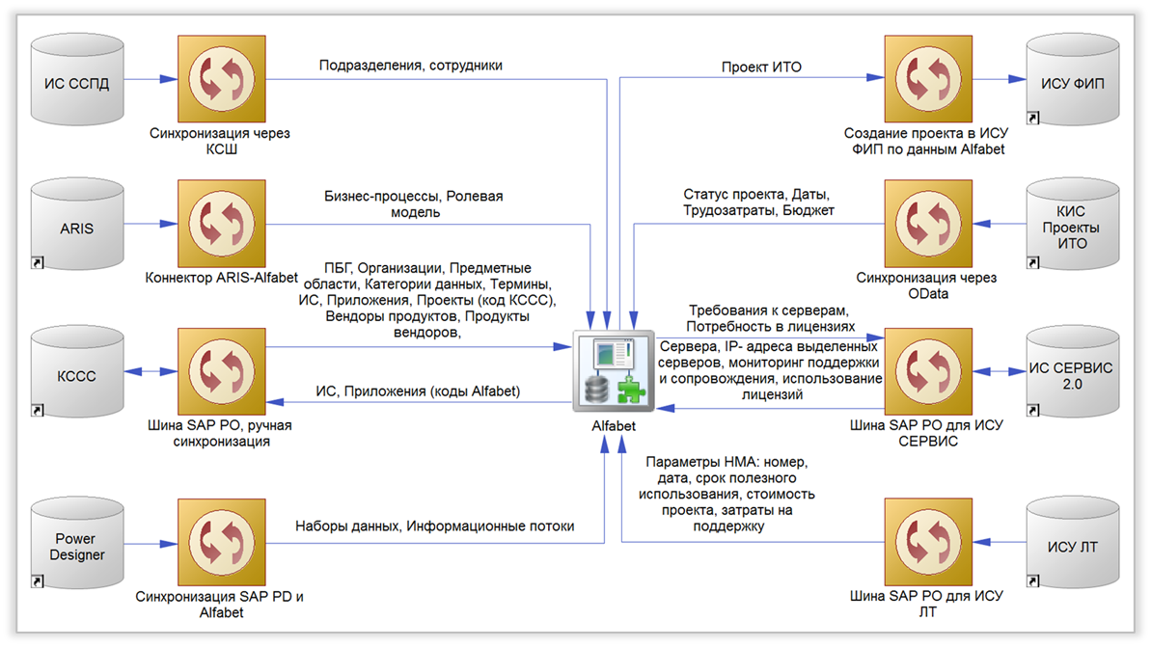
Диаграмма модели движения данных с указанием средств интеграции

Концептуальная диаграмма данных
[Концептуальная модель данных отображает смысловую структуру данных и содержит базовые сущности и взаимосвязи между ними. Концептуальная диаграмма данных создаётся на основе концептуальной модели данных и дает графическое представление о концептуальной связи понятий. Указывается ссылку/путь к ресурсу, где они модель размещена в редактируемом формате. Пример:]

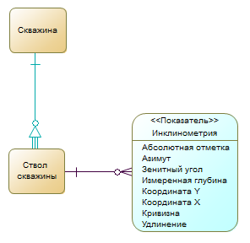
Пример концептуальной диаграммы данных по бизнес-приложению для показателя «Инклинометрия»

Ссылка на репозиторий КИС УИТА на платформе SAP PowerDesigner: Корпоративная модель\Концептуальные модели (по системам/предметным областям)\OISiField\Показатели OISiField\Иклинометрия
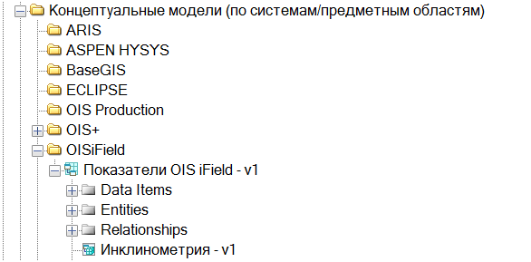

Логическая диаграмма данных
[Логическая модель данных позволяет анализировать таблицы, представления, витрины и другие объекты данных, необходимые для построения баз данных на абстрактном уровне. Логическая модель данных является менее абстрактной в сравнении с концептуальной диаграммой данных и содержит более техническое (приближенное к структуре хранения) описание. Указывается ссылку/путь к ресурсу, где они модель размещена в редактируемом формате. Пример]
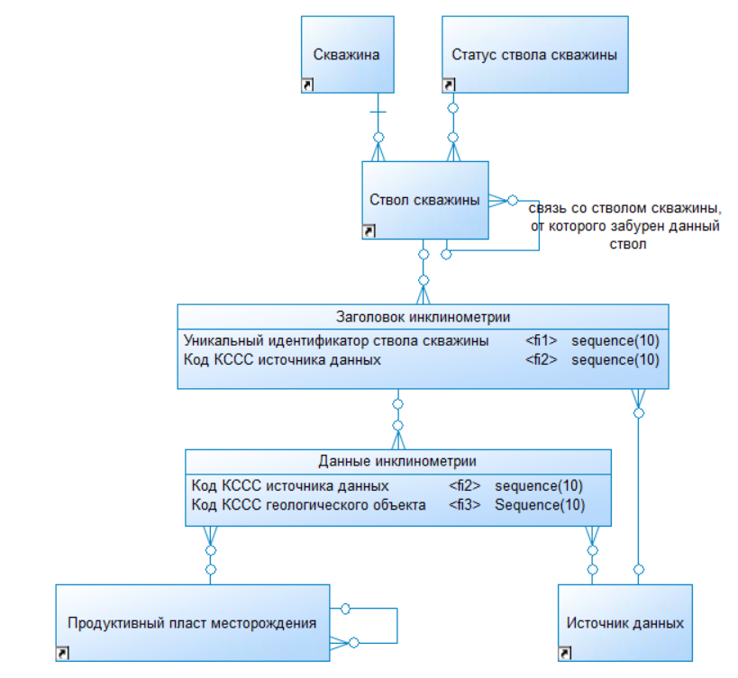
[Пример логической диаграммы данных показателя «Инклинометрия»]
Ссылка на репозиторий КИС УИТА на платформе SAP PowerDesigner: Корпоративная модель\Логические модели (по предметным областям)\2. Геологоразведка и добыча\2.02.06.03. Иклинометрия на уровне сущностей:

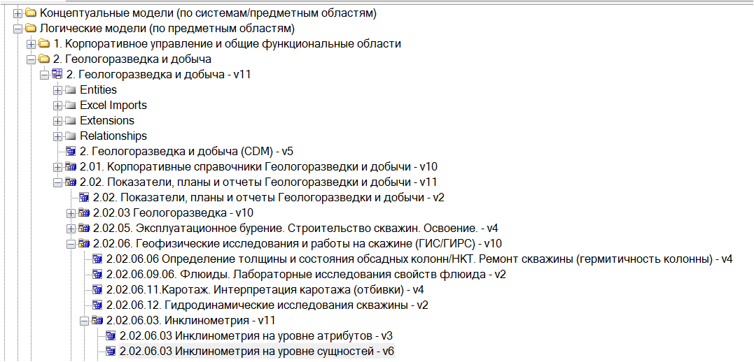

Физическая диаграмма данных
[Физическая модель данных предназначена для описания и анализа структуры данных систем с учетом особенностей физического хранения и базы данных. Физическая диаграмма является графическим отражением физической модели данных. Для одной физической модели может потребоваться несколько физических диаграмм для обеспечения наглядности. Указывается ссылку/путь к ресурсу, где они модель размещена в редактируемом формате. Пример:]
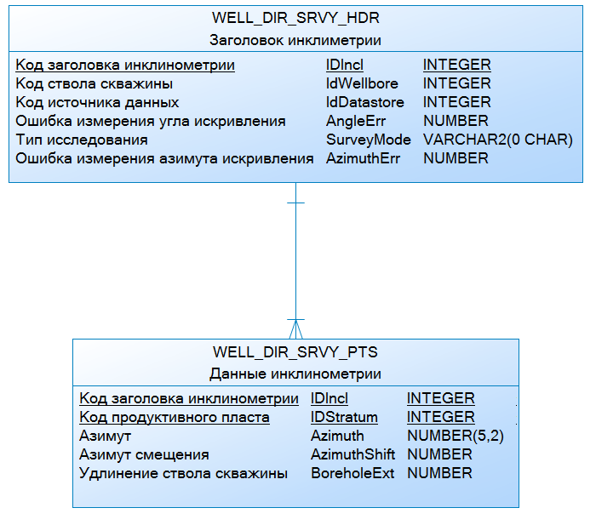
[Пример физической диаграммы данных показателя «Инклинометрия»]
Ссылка на репозиторий КИС УИТА на платформе SAP PowerDesigner: Корпоративная модель\Физические модели (по системам ведения\OIS\Физическая модель\Инклинометрия:

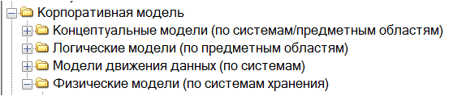
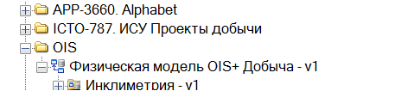

Конфиденциальность обрабатываемой информации, требования к защите данных
[Должны быть указаны категории требований к безопасности данных объектов в следующем виде]:
Характеристика | Значение
Наличие в системе обработки коммерческой тайны | Да/Нет
Наличие в системе обработки персональных данных | Да/Нет
Наличие внутренней информации ограниченного доступа | Да/Нет
Наличие взаимодействия с сетями АСУ ТП | Да/Нет

Функционально-компонентная архитектура
[В данном разделе приводится описание функций системы, а также перечень общих функциональных требований, таких как требования к эргономике и интерфейсу пользователя (интуитивность интерфейса, функциональная индивидуализация, стандартизация сходных работ).]

Функциональные требования
[В данном разделе перечислены функциональные требования к системе. К функциональным также относятся требования к пользовательским интерфейсам:
- В системе должна быть возможность переключиться на русский язык интерфейса.
- При проектировании решения подрядчик должен ориентироваться на наиболее актуальные наработки вендора в части пользовательского интерфейса.
- Интерфейс должен быть оптимизирован для выполнения типовых и часто используемых прикладных операций для уменьшения временных затрат на ввод и корректировку информации в системе.
- Интерфейс пользователя должен способствовать уменьшению вероятности совершения оператором случайных ошибочных действий. Формат описания требований приведен в Приложении 2.
Формат для документа:]
ID | Наименование | Описание | Источник  (Заявитель/ Документ-основание) | Приоритет (Критично/ Средней критичности/Не критично)
 | <Группа требований 1>
 | Требование 1 | Степень гранулярности каждое направление определяет самостоятельно исходя из частных условий
 | Требование 2 | Степень гранулярности каждое направление определяет самостоятельно исходя из частных условий
 | <Группа требований 2>
 | Требование 1 | Степень гранулярности каждое направление определяет самостоятельно исходя из частных условий

Перечень и описание функций системы, их соответствие бизнес-процессам
[Перечень используемых функциональных классов программных платформ. В разрезе указанных классов описывается детализация функциональных возможностей, реализуемых в описываемой системе и обеспечивающих выполнение бизнес-процессов организации.
Пример отображения в Alfabet:]
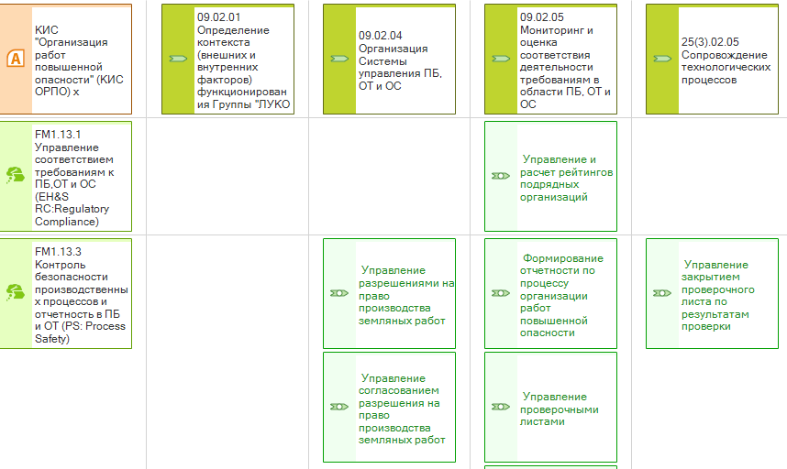
Покрытие бизнес-процессов функциями систем

[Функции систем заданного класса детализируются до возможности сопоставить их с бизнес-процессами нижнего уровня, выполняемыми пользователями системы. Данное соответствие описывается в системе Alfabet. Для предварительного согласования может использоваться формат Excel.]

Схема функциональной структуры (функциональные модули и их взаимосвязь)
[В данном разделе показывается структурная схема требуемых функциональных модулей, их состав и взаимосвязи. Пример отображения в Alfabet:]
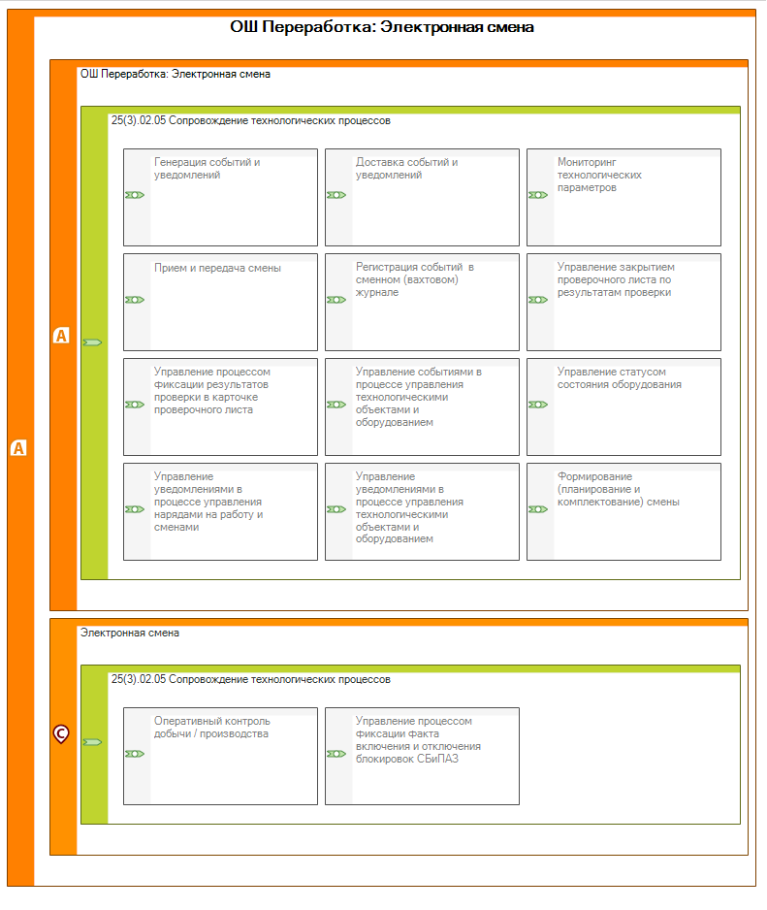
Карта покрытия бизнес-процессов программными приложениями (Бизнес-архитектура)

Перечень информационных систем и программных приложений

[В данном разделе приводится перечень используемых и целевых информационных систем и программных приложений в соответствии с Соглашением о моделировании ИТ-архитектуры [8].

Например, карточка Информационной системы:]
Имя | Короткое Имя | Короткое Имя на Английском | Состояние Объекта | Статус согласования | Дата начала использования | Дата завершения использования | Описание | Программные приложения | Ответственны от ДИТО. Служба заказчика. | Ответственны от ДИТО. Архитектура
КИС «Управление корпоративной ИТ-архитектурой» | КИС УKИТА | KIS UKITA | Активен | Одобрено | 01.01.2015 | 31.12.2027 | Система предназначена для управления ИТ-архитекутрой | Alfabet,  SAP Power Designer | Нет | Первушин Д.А.

[Указывается тип и статус ИС (п.3 шаблона ТО, [16]):
Тип ИС: ИСУ / КИС / ЛИС / АСУТП (уровень по КИИ, если есть) / Инфраструктурный сервис / Другое.
Указывается связь программного приложения или его компонентов с организациями, бизнес-процессами и классами функций.
Примеры отражения в Alfabet:]

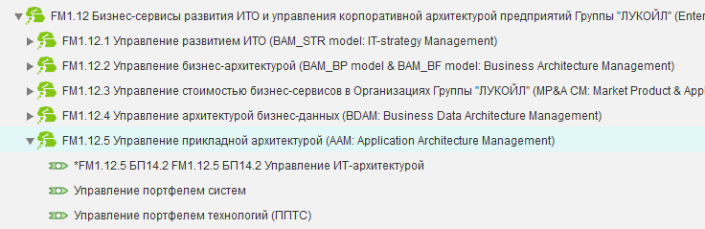
Дерево Функциональных классов с привязкой к Функциям системы

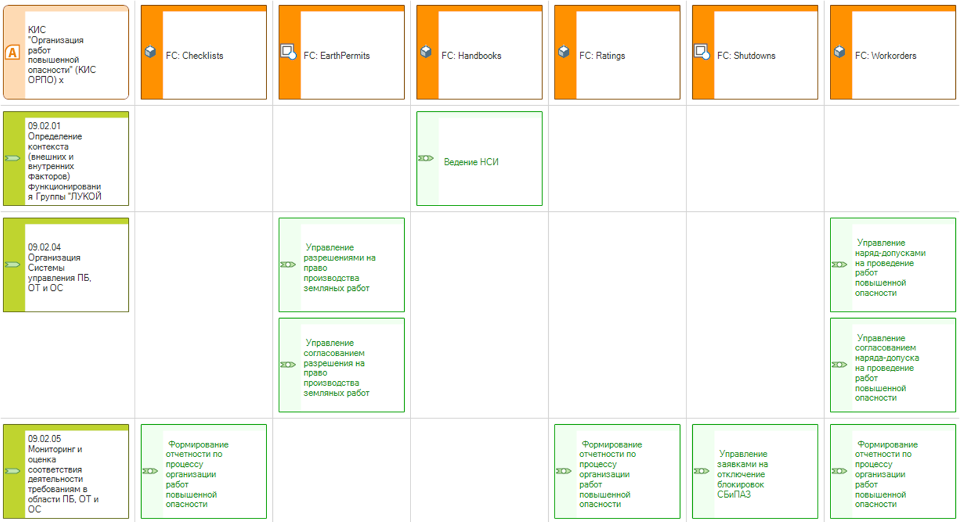
Карта покрытия функциональных классов программными приложениями (Бизнес-архитектура модулей системы)

[В данном разделе также указывается способ реализации необходимых бизнес-функций.
[По требованию функционального заказчика может быть определено соответствие бизнес-функций программным приложениям, их компонентам, либо функциям систем.]

Перспективы замещения внедряемой Системой информационных систем на площадках внедрения приведены в таблице:
Код ИС | Наименование | Площадка | Замещается  (да)
APP-5451 | Информационная система по подготовке и формированию бюджета Модуль формирования и транспортировки данных для аналитической диспетчерской и общеотраслевого хранилища данных/Вертикаль | ВНПЗ | да
APP-6242 | ЛИС "Производство": RPMS | Ставролен | да
APP-6248 | ЛИС "Производство": Просмотр производственных показателей | Ставролен | да
APP-6249 | ЛИС "Производство": Оперативный учет производственных показателей | Ставролен | да

Схема взаимодействия программных компонентов между собой и внешними системами, с указанием информационных потоков

[В данном разделе приводятся текущая и целевая диаграммы информационных потоков, в которых участвуют наборы данных программных приложений. Допускается отображение текущего и целевого состояния на одной диаграмме, в этом случае изменения выделяются цветом.
Указываются технологии взаимодействия с другими ИС (интерфейсы / протоколы / механизмы обмена / интеграции).
Графическое представление сопровождается текстовым описанием информационных потоков в соответствии с Соглашением о моделировании ИТ-архитектуры [8]. Для информационных потоков указываются передаваемые бизнес-данные ИТ-систем, ссылающиеся на корпоративные бизнес-объекты.

Пример отражения в Alfabet:]
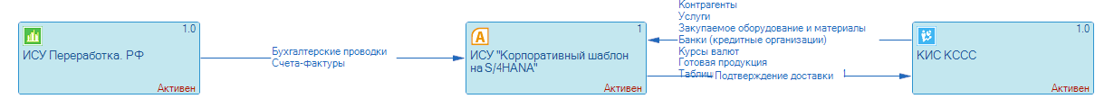

[Реестр интерфейсов оформляется в форме Таблицы, которая может быть вынесена в Приложение к документу, либо заменена ссылкой на Проектные решения по интеграции. Форма таблицы представлена ниже. Все поля обязательны для заполнения (на различных этапах проекта). Таблица может быть расширена дополнительными полями.]
Описание атрибутного состава:
Атрибут | Правило заполнения | Пример | Связь/Справочник | Кратность | Обяз.
Код Alfabet ПП источника | Указывается код ПП источника из Alfabet | APP-3827 |  |  | Да
Программное приложение источник | Указывается краткое и полное наименование ПП источника данных | КИС КССС, Корпоративная система словарей и справочников |  | 1 | Да
Код Alfabet ПП приемника | Указывается код ПП приемника из Alfabet | APP-3827 |  |  | Да
Программное приложение приемник | Указывается краткое и полное наименование ПП приемника данных | КИС УИТА, КИС "Управление ИТ-архитектурой" |  | 1 | Да
Состояние интерфейса | Значение из справочника | Активен | - Запланирован  - Активен  - Выведено из эксплуатации | 1 | Да
Способ организации передачи данных | Способ организации передачи данных | - КСШ ЛУКОЙЛ (SAP PO) | - КСШ ЛУКОЙЛ (SAP PO, ESB)  - КСШ ЛУКОЙЛ (SAP DS)  - SQL Server Integration Services (SSIS)  - Точка-точка (Database link, ручная загрузка и т.п.)  - Флеш-накопитель  - Email | 1 | Да
Метод Соединения источника | Метод Соединения | - REST API | - Файловый обмен (FTP, SFTP)  - Программный интерфейс (EAI, API, RFC)  - Веб-сервисы (SOAP, REST API, OData)  - SQL-запросы | 1 | Нет
Метод Соединения приемника | Метод Соединения | - REST API | - Файловый обмен (FTP, SFTP)  - Программный интерфейс (EAI, API, RFC)  - Веб-сервисы (SOAP, REST API, OData)  - SQL-запросы | 1 | Нет
Формат данных источника | Формат данных | - JSON | - CSV-файл  - TХТ-файл  - IDOC  - XML  - JSON  - Рекордсет - набор данных, который может быть обработан стандартными средствами СУБД  - XLS-файл  - ABAP-структура | 1 | Нет
Формат данных приемника | Формат данных | JSON | - CSV-файл  - TХТ-файл  - IDOC  - XML  - JSON  - Рекордсет - набор данных, который может быть обработан стандартными средствами СУБД  - XLS-файл  - ABAP-структура | 1 | Нет
Частота соединения | Выбирается из справочника | В реальном времени | - Раз в год  - Ежеквартально  - Ежемесячно  - Несколько раз в месяц  - Несколько раз в день  - В реальном времени  - Несколько раз в час  - По запросу  - По событию | 1 | Да
Описание | Содержательное описание, которое разъясняет цель информационного потока, ссылка на Спецификацию интерфейса | Выгрузка в КИС УИТА справочника организаций Группы «ЛУКОЙЛ» |  |  | Да
Бизнес-объекты | Указываются данные, которые передаются через информационный поток | Бюджетные единицы | Справочник Бизнес-объектов. Предоставляет Заказчик | n | Да
Дата начала действия | Указывается дата начала действия интерфейса (историческая или запланированная) | 01.01.2025 |  |  | Да
Дата окончания действия | Указывается дата окончания действия интерфейса (историческая или запланированная) | 31.12.2999 |  | 1 | Да

Пример описания информационных потоков:]

Код Alfabet источника | Программное приложение источник | Код Alfabet приемника | Программное приложение приемник | Состояние интерфейса | Способ организации передачи данных | Метод Соединения | Формат данных | Частота соединения | Описание | Бизнес-объекты | Дата начала действия | Дата окончания действия
APP-3690 | КИС КССС | APP-7316 | КИС "Управление ИТ-архитектурой" | Активен | КСШ ЛУКОЙЛ (SAP PO, ESB) | Веб-сервисы (SOAP, REST API, OData) | JSON | В реальном времени | Выгрузка в КИС УКИТА справочник бюджетных единиц | Бюджетные единицы | 01.01.23 | 31.12.2999
APP-7181 | КИС Проекты ИТО | APP-7316 | КИС "Управление ИТ-архитектурой" | Запланирован | Точка-точка (Database link, ручная загрузка и т.п.) | SQL-запросы | Рекордсет | По запросу | Выгрузка в КИС УКИТА Утвержденных проектов ИТО | ИТ-проекты | 01.01.25 | 31.12.2999
 | … |  | … | … | … | … | … | … | … | …

Список замещаемых интеграционных потоков приведен в таблице:

Код потока (Альфабет) | Категории данных | Описание | Площадка | Замещается на  (номера потоков из реестра интеграции)
IF-6042 | Дефекты оборудования | Выгрузка данных по выявленным дефектам оборудования | ВНПЗ | Может быть проставлено при необходимости несколько номеров
… |  | … | … | …

[Описание атрибутов, требований к качеству данных и интеграции (включая мэппинг атрибутов) для синхронизируемых справочных данных выполняется в соответствии с шаблоном [ссылка на документ] ]

Роли в системе
[В данном разделе приводится ролевая модель доступа. Ролевая модель определяет необходимый набор прав ко всем элементам ИС и призвана определить четкие и понятные для пользователей системы правила разграничения доступа в разрезе основных функций и/или бизнес-объектов системы.
В составе ролей указываются также роли администраторов, аналитиков, разработчиков.
Указываются технологические и системные учетные записи, использующиеся в системе с кратким описанием
В системе должно быть реализовано разграничение прав доступа по принципу минимальных привилегий – пользователю предоставляются только те привилегии, которые являются абсолютно необходимыми для того, чтобы сделать свою работу.
Доступность и/или видимость отдельных элементов интерфейса должна определяться ролью/полномочиями пользователя.]

№ п/п | Модуль/функции | Редактор данных | Роли на просмотр
№ п/п | Модуль/функции | Редактор данных | Роль «VIP» | Роль «Стандартный пользователь» | Роль «Моделирование»
 | Навигация по объекту |  | Х | Х
 | Разработка и эксплуатация | Х | Х | Х
 | Факторный анализ |  | Х | Х
 | Оптимизация режимов работы скважин и объектов |  | Х | Х
 | Запасы и ресурсы |  | Х
 | Региональные карты геолого-геофизической изученности |  | Х |  | Х
 | Результаты геолого-гидродинамического моделирования |  | Х |  | Х
 | …

Функции и средства защиты информации

Требования к обеспечению информационной безопасности
Информационная система должна соответствовать действующим в Компании стандартам и требованиям по обеспечению информационной безопасности, в том числе, но не ограничиваясь, перечисленным в таблице ниже:
Вид стандарта и(или) требования
Обеспечение ИБ инфраструктуры виртуализации VMware
Обеспечение ИБ CITRIX XenDesktop и XenApp
Обеспечение ИБ MICROSOFT LIVE COMMUNICATIONS SERVER
ИБ PDA
Обеспечение ИБ WINDOWS SERVER
Обеспечение ИБ IBM LOTUS NOTES
Обеспечение ИБ MICROSOFT SQL SERVER
Обеспечение ИБ MICROSOFT IIS
Обеспечение ИБ MICROSOFT SharePoint Services
Обеспечение информационной безопасности в Microsoft Windows
Обеспечение информационной безопасности в Microsoft Office
Обеспечение информационной безопасности Microsoft Active Directory
Безопасность протоколов маршрутизации
Обеспечение информационной безопасности межсетевых экранов CheckPoint FireWall
Архитектура безопасности инфраструктуры
Обеспечение информационной безопасности на основе решений по антивирусной защите
Обеспечение информационной безопасности маршрутизаторов под управлением Cisco IOS
Обеспечение информационной безопасности коммутаторов под управлением Cisco IOS
Обеспечение информационной безопасности Microsoft Exchange
Обеспечение информационной безопасности WI-FI, BLUETOOTH
Обеспечение информационной безопасности SUN SOLARIS
Обеспечение информационной безопасности Red Hat Linux и SuSe Linux
Обеспечение информационной безопасности ORACLE SERVER
Обеспечение информационной безопасности SAP Java
Обеспечение информационной безопасности SAP BASIS

Наличие функций для обеспечения информационной безопасности
[В данном разделе:
- Описываются средства аутентификации и авторизации клиентов / пользователей системы: точки входа или публикаций, технология /протокол/клиент («тонкий», «толстый»). Аутентификация (AD, встроенная, сторонний сервис и т.д.), двухфакторная аутентификация.
- Указываются используемые программные и аппаратные средства защиты ИС, если используются дополнительные средства, не соответствующие штатным. Например, ПО имеет встроенное шифрование, VPN, SSL VPN, применяются дополнительные средства третьих фирм, используется не корпоративный антивирус (для АСУТП) и т.д.
- Указываются возможности защиты от несанкционированного доступа, регистрации, аудита, сигнализации в систему мониторинга в реальном времени.
Пример:]

Аутентификация и авторизация пользователей в Системе должна происходит посредством встроенного механизма аутентификации Internet Information Services в Active Directory. Для каждого пользователя системы должна быть создана уникальная учетная запись в AD. Пароль пользователя в AD определяется согласно правилам политики информационной безопасности Active Directory, которые приняты и реализованы на эксплуатируемой системе Active Directory Заказчика.

Прикладная архитектура
[Прикладная архитектура декомпозирует Корпоративную ИТ-архитектуру до уровня конкретных технических компонентов с описанием развертывания на объектах технологической архитектуры.
Обязательно отображается текущее и целевое состояние. Допускается отображение текущего и целевого состояния на одной диаграмме/матрице/таблице, в этом случае изменения выделяются цветом. Степень детализации описания определяется Функциональным заказчиком или Корпоративным архитектором]

Программные платформы и продукты
[В данном разделе указываются компоненты программного приложения.
Описание выполняется в виде двухмерной матрицы, где по оси х – уровни, по оси y – слои прикладной архитектуры, а на пересечении – компоненты программного приложения.
Слои:
- Прикладной слой – прикладное программное обеспечение используемое ИС. Как правило все ПО, кроме операционных систем.
- Системный слой – операционные системы, на которых развернуто программное обеспечение с прикладного слоя
Уровни:
- Клиентский уровень – перечисляется ПО необходимое для доступа к ИС (уровню приложений). Часто имеется ввиду ПО, установленное на клиенте либо ВАРМ (виртуальное рабочее место).
- Уровень приложения – ПО, установленное на серверах приложений. Как правило этот уровень отвечает за построение большей части бизнес-логики и обеспечивает горизонтальное масштабирование.
- Уровень хранения данных – ПО, используемое для хранения данных. Зачастую реализован СУБД, облачными, корпоративными и локальными хранилищами.

Примеры отображения в ПО Alfabet (для информации):
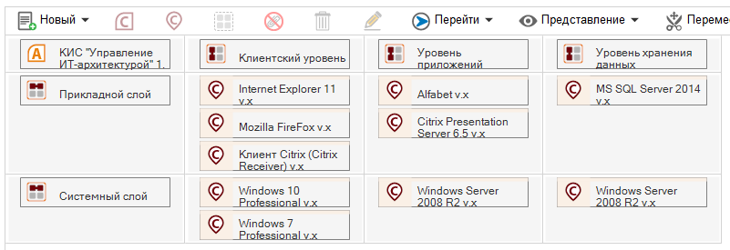
Архитектура платформы
Пример:]
КИС "Управление корпоративной ИТ-архитектурой" 1.0 |  | Уровни
 |  | Клиентский | Программные компоненты | Хранение данных
Слои | Прикладной | - Internet Explorer 11  - Mozilla FireFox  - Клиент Citrix (Citrix Receiver) | - Alfabet  - IIS  - ASP.NET Core  - Citrix Presentation Server 6.5 | - MS SQL Server 2014
Слои | Системный | - Windows 10 Professional  - Windows 7 Professional | - Windows Server 2008 R2 | - Windows Server 2008 R2

[При описании программных компонентов указывается ссылка на ППТС, в котором должно быть приведено дополнительное описание. Пример отчета из Alfabet:]
№ | ID локального компонента | Локальный компонент | Уровень | Слой | ID компонента ППТС | Компонент ППТС | ID вендора | Вендор | ID продукта вендрора | Продукт вендрора
1 | COML-16751 | IBM InfoSphere Information Server 11.x | Уровень приложений | Прикладной слой | COM-3575 | IBM InfoSphere Information Server 11.x | SWV-200 | IBM Corporation | SWP-7196 | IBM InfoSphere Information Server
2 | COML-16752 | IBM InfoSphere Master Data Management Collaboration Server - Collaboration Edition 11.5 FP6 в. x | Уровень приложений | Прикладной слой | COM-2041 | IBM InfoSphere Master Data Management Collaboration Server - Collaboration Edition 11.5 FP6 | SWV-200 | IBM Corporation | SWP-5682 | IBM InfoSphere Master Data Management Collaboration Server - Collaboration Edition
3 | COML-22800 | IBM Websphere | Уровень приложений | Прикладной слой | COM-6808 | IBM Websphere | SWV-200 | IBM Corporation
4 | COML-16746 | Internet Explorer 11 | Клиентский уровень | Прикладной слой | COM-2104 | Internet Explorer 11 | SWV-202 | Microsoft Corporation | SWP-5708 | Internet Explorer 11
5 | COML-16747 | Microsoft Edge | Клиентский уровень | Прикладной слой | COM-3666 | Microsoft Edge Chromium | SWV-202 | Microsoft Corporation | SWP-7208 | Microsoft Edge Chromium
6 | COML-16748 | Mozilla FireFox ESR 78+ | Клиентский уровень | Прикладной слой | COM-2125 | Mozilla FireFox | SWV-524 | Mozilla Corporation | SWP-5789 | Mozilla FireFox
7 | COML-22799 | Oracle 19c RDBMS | Уровень хранения данных | Прикладной слой | COM-4837 | Oracle 19c RDBMS | SWV-141 | Oracle Corporation | SWP-7537 | Oracle
8 | COML-16753 | SuSE Linux 11 | Уровень приложений | Системный слой | COM-2370 | SuSE Linux 11 | SWV-54 | Novell, Inc. | SWP-5928 | SuSE Linux 11
9 | COML-16755 | SuSE Linux 11 | Уровень хранения данных | Системный слой | COM-2370 | SuSE Linux 11 | SWV-54 | Novell, Inc. | SWP-5928 | SuSE Linux 11
10 | COML-16749 | Windows 10 Professional | Клиентский уровень | Системный слой | COM-2136 | Windows 10 Professional | SWV-202 | Microsoft Corporation | SWP-5972 | Windows 10 Professional
11 | COML-16750 | Windows 7 Professional | Клиентский уровень | Системный слой | COM-2137 | Windows 7 Professional | SWV-202 | Microsoft Corporation | SWP-5973 | Windows 7 Professional

Лицензирование
[В данном разделе указываются какие лицензии (как с точки зрения ИТ платформы, так и с точки зрения инфраструктуры) планируется использовать и их количество. Пример:]
Лицензия | Тип лицензии (аппаратная, пользовательская) | Метрика лицензирования (от кол-ва пользователей, от кол-ва ядер и т.п.) | Кол-во
Kepware OPC Connectivity Suite, Kepware (США). Драйвер для конвертации протокола OPC DA в OPC UA | аппаратная | От количества подключений | 1
Kepware KepserverEX, Kepware (США). ПО использующее драйвер Kepware OPC Connectivity Suite | аппаратная | От количества подключений | 1
… | … | … | …

Технологическая архитектура
[В данном разделе приводится текущее и целевое состояние Технологической архитектуры в соответствии с реферативной моделью TRM TOGAF (Таблица 2). Допускается отображение текущего и целевого состояния на одной диаграмме/матрице/таблице. В этом случае изменения выделяются цветом.]

Таблица 2. Основные приложения и сервисы, используемые Системой
Технологические программные приложения:
Система управления архитектурой - КИС «Управление корпоративной архитектурой предприятия» на платформах Alfabet и SAP PD;
- Портал документации и база знаний о Системе;
- Система управления услугами ИТ - ИС Сервис 2.0;
- …
Технологические сервисы:
Управление системными ландшафтами | Управление серверными мощностями | Управление клиентскими местами | Управление сетевой инфраструкутрой | Инсталляция прикладных компонентов | Безопасность и доступ пользователей | Резервное копирование и восстановление | Сервисы мониторинга

Технологические программные приложения
[В данном разделе приводится краткое описание и ссылки на описания используемых технологических программных приложений – то есть вспомогательных приложений, используемых при разработке и сопровождении, но не реализующих основные функции ИС.]

Технологические сервисы
[В данном разделе приводятся основные вспомогательные сервисы, которые не реализованы в качестве функций ИС, но необходимы для разработки и поддержки ИС.]

Управление системными ландшафтами (разработка, тестирование, продуктивный)

Состав системного ландшафта

В данном разделе приводится описание системного ландшафта для обеспечения надежности и безопасности развития системы, минимизирующего количество программных ошибок в продуктивной среде. Графическое представление сопровождается текстовым описанием. Для среды разработки используется обозначение DEV, для тестовой среды – QAS, для продуктивной – PRD.

Для каждой среды должен быть определен доступ предложенных ролей пользователей.
Например:

Название Среды | Назначение
Среда для разработки (DEV) | Среда для выполнения разработки функциональности Системы на соответствие требованиям ТЗ и проектной документации.
Среда для настройки и тестирования (QAS) | Среда для выполнения настроек системы, проверки (тестирования) функциональности Системы на соответствие требованиям ТЗ и проектной документации до переноса в продуктивную среду.
Среда Продуктивная (PRD) | Среда, в которой осуществляется эксплуатация Системы в рамках производственной деятельности с использованием продуктивных данных.

- В случае необходимости выполняется обновление среды разработки.
- Изменения вносятся в среде разработки (QAS), выполняется тестирование и настройка программного обеспечения и/или метамодели данных (сами данные корректируются только в PRD).
- В случае успешного выполнения тестирования изменения программного обеспечения и/или метамодели переносятся в продуктивную среду.
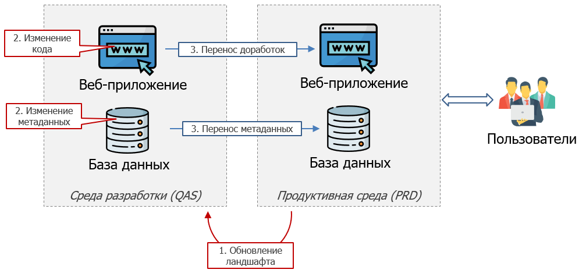

Средства разработки и тестирования
[В данном разделе описываются программные компоненты, используемые для разработки и тестирования.]

Порядок проведения приемо-сдаточных испытаний
[В данном разделе указываются основные параметры SLA в части бесперебойной работы.]

Технические характеристики серверов, клиентских мест и коммуникационной сети
[В разделе приводятся диаграммы, описывающие состав и структуру технических средств, обеспечивающих функционирование программных платформ]

Управление серверными мощностями
[В данном разделе приводится перечень технических сведений о серверных компонентах ИС).
Описание атрибутного состава:
Атрибут | Правило заполнения | Пример | Тип | Связь/Справочник | Кратность | Обяз.
Назначение сервера | Описание основной цели использования сервера | Сервер базы данных приложения… | tring |  |  | Да
Тип устройства | Значение из справочника. | Виртуальный сервер | Link | - Виртуальный сервер  - Физический сервер | 1 | Да
Имя | Полное FQDN-имя сервера.  Если сервер не создан/не закуплен указывается предполагаемое имя | alfabet-sql03.srv.lukoil.com | String |  |  | Да
IP-адрес | IP-адрес | 10.201.101.25 | String |  |  | Да, если состояние Активен
Состояние | При планировании нового сервера Состояние «Потребность». Если сервер уже существует «Активен» | Активен | Link | - Потребность  - Активен  - Выведено из эксплуатации | 1 | Да
Статус | При планировании нового сервера (потребность) Статус «Проект». Если заявка на создание нового сервера подана – «На рассмотрении». Если сервер создан – «Одобрено» | Одобрено | Link | - Проект  - На рассмотрении  - Отклонено  - Одобрено | 1 | Да
Местоположение | Указывается местоположение сервера | ЦОД Сретенский бул. 11, корпус «К» (Площадка) | String |  |  | Да, если состояние Активен
Сегмент сети | Значение из справочника |  | Link | - Внутренняя ДМЗ (Internal DMZ)  - Внешняя ДМЗ (External DMZ)  - ЦОД (Data Center)  - MGMT сегмент ЛТ в ЕИП  - MGMT2 сегмент ЛТ в ЕИП  - Серверный сегмент  - Сети Frontend серверов ИС, КИС, ЛИС в ЕИП  - Сети Backend серверов ИС, КИС, ЛИС в ЕИП  - Сети ИБ в ЕИП |  | Да
Тип приложения | Значение из справочника |  | Link | - БД (DB)  - SAP ABAP AS  - SAP Java AS  - Почта (Mail)  - CITRIX  - Web server (IIS / Apache / Tomcat / WebSphere)  - Электронное хранилище документов (Electronic archive)  - Сетевая папка (Windows Share / NFS share)  - Другие приложения (Other appendices) |  | Да
Класс сервера | Выбирается из списка | DEV |  | - DEV  - TST  - PRD  - ARCHIVE | n | Да
Тип сервера | Выбирается из списка | Windows Server |  | - Windows Server  - Unix Server | 1 | Да
Установленное ПО | Перечисляется установленное ПО | - Python  - npm  - Redis  - Cellary Flower  - Nginx | String |  | n | Да
CPU | CPU | 6 | Number |  |  | Да
RAM (Gb) | RAM (Gb) | 16 | Number |  |  | Да
Назначение диска | Выбирается из списка. | Системный | Link | - Системный  - Данные |  | Да
Объем (Гб) диска |  | 1000 | Number |  |  | Да
Тип диска | Выбирается из списка. | Быстрые | Link | - Быстрые  - Медленные  - SSD |  | Да

Управление клиентскими местами
[В данном разделе указываются минимальные и рекомендуемые требования к рабочим станциям пользователей. Пример:]
 | Минимальные | Рекомендуемые
Системный блок | Системный блок для документооборота (i3/8Gb/1000Gb) | Системный блок для расчётов  (i5/8Gb/HDD 1000Gb, SSD 256Gb - опционально)
Монитор | Монитор для документооборота (21,5’’) | Монитор для документооборота и расчётов (24’’)
Телефонный аппарат | Для документооборота (2 и более линий) | Для документооборота (2 и более линий)
Периферийные устройства АРМ | - Клавиатура (проводная);  - Манипулятор типа «мышь» (проводной);  - Гарнитура, совместимая с Microsoft LYNC/Microsoft Skype for Business  - Подключение к печатающим/многофункциональным устройствам

Управление коммуникационными сервисами
[В данном разделе приводится структурная схема взаимодействия компонентов ИС, пользователей, администраторов. Графическое представление сопровождается текстовым описанием.]

Каналы передачи данных
[В данном разделе указывается какая полоса пропускания потребуется для комфортной работы пользователей в том числе между географически распределенными объектами, если они есть.
Описание атрибутного состава:
Атрибут | Правило заполнения | Пример | Тип | Связь/Справочник | Кратность | Обяз.
Операция | Действие пользователей в ИС | Работа в модуле «Отчетность»/ Просмотр WMV Video стандартное качество и т.д. | String |  |  | Да
Получатель | Получатель данных | Стандартная рабочая станция пользователя | String |  |  | Да
Источник | Источником может являться сервер или кластер, например на котором развернут веб-сервер. | sap.srv.lukoil.com | String |  |  | Да
Минимальная пропускная способность, 5 пользователя |  | 500 Кбит/с | String |  |  | Да
Рекомендуемая пропускная способность, 5 пользователей |  | 1 Мбит/с | String |  |  | Да
Увеличение Мин. пропускной способности на каждого нового пользователя |  | 50 Кбит/с | String |  |  | Да
Увеличение Рек. пропускной способности на каждого нового пользователя |  | 100 Кбит/с | String |  |  | Да

Пример:]
Операция | Получатель | Источник | Минимальная пропускная способность, 5 пользователя | Рекомендуемая пропускная способность, 5 пользователей | Увеличение Мин. пропускной способности на каждого нового пользователя | Увеличение Рек. пропускной способности на каждого нового пользователя
Работа в модуле «Отчетность»/ Просмотр WMV Video стандартное качество и т.д. | Стандартная рабочая станция пользователя | sap.srv.lukoil.com | 500 Кбит/с | 1 Мбит/с | 50 Кбит/с | 100 Кбит/с
… | … | … | … | …. | … | …

Общая схема взаимодействия

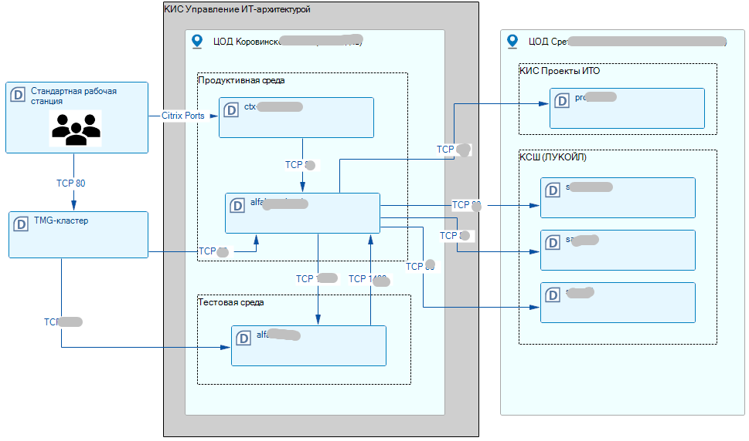

Конфигурация сетевого взаимодействия серверов (порты и протоколы)
[В данном разделе приводится перечень сведений о портах и протоколах взаимодействия серверов (FQDN, IP-адреса).
Описание атрибутного состава:
Атрибут | Правило заполнения | Пример | Тип | Связь/Справочник | Кратность | Обяз.
Имя сервера – Источник | Полное FQDN-имя сервера. | alfabet-sql03.srv.lukoil.com | String |  | 1 | Да
IP-адрес – Источник | IP-адрес сервера | 10.99.120.32 | String |  |  | Да, если Состояние «Активен»
Имя сервера – Приемник | Полное FQDN-имя сервера. | alfabet-sql05.srv.lukoil.com | String |  | 1 | Да
IP-адрес – Приемник | IP-адрес сервера | 10.99.120.33 | String |  |  | Да, если Состояние «Активен»
Состояние | Значение из справочника | Активен | Link | - Выведено из эксплуатации  - Активен  - Запланирован | 1 | Да
Порты | Указываются необходимые порты | TCP 1433, 80 | String |  |  | Да
Направление в обе стороны | Если направление двунаправленное необходимо указать «Да» | Да | Boolean | - Да  - Нет | 1 | Да
Описание | Описание | Репликация данных | Text |  |  | Да

Примеры отображения в ПО Alfabet (для информации):

Устройства в Alfabet
Пример:]
Имя сервера – Источник | IP-адрес – Источник | Имя сервера – Приемник | IP-адрес – Приемник | Состояние | Порты | Направление в обе стороны | Описание
alfabet-sql03.srv.lukoil.com | 10.99.120.32 | alfabet-sql05.srv.lukoil.com | 10.99.120.33 | Запланирован | TCP 1433, 80 | Да | Репликация данных
… | … | … | … | … | … | … | …

Обеспечение эксплуатационной готовности и производительности

[В данном разделе приводятся показатели готовности ИТ-системы к использованию: производительности (пропускная способность, задержка, время отклика, время выполнения расчетных операций и отчетов), масштабируемости, доступности, надежности, а также сервисы мониторинга.
Наиболее важными являются показатели надежности – доступ пользователей, способность системы к восстановлению, отказоустойчивость и катастрофоустойчивость.]

Резервное копирование и восстановление
[В данном разделе указываются требования предъявляемые к средствам резервного копирования и восстановления.
Параметры определяются исходя из бизнес требований. Класс критичности выбирается в соответствии с таблицей (определено в Технической политике в области ИТО):
Продолжительность недоступности компонента архитектуры ИТО, при которой воздействие достигает неприемлемой величины, часы (RTO) | < 2 | < 6 | < 24 | < 72 | ≥ 72
Класс критичности компонента архитектуры ИТО | 1 | 2 | 3 | 4 | 5
Классы критичности ИС
Описание атрибутного состава
Атрибут | Правило заполнения | Пример | Тип | Связь/Справочник | Кратность | Обяз.
Критичность | Выбирается в соответствии с Таблицей выше | 3 | Number |  |  | Да
Время для RTO, в часах | RTO – время восстановления (recovery time objective) – допустимое время простоя в случае сбоя | 24 | Number |  |  | Да
Время для RPO, в часах | RPO – точка возврата (recovery point objective) – допустимый объем возможных потерь данных в случае сбоя. | 48 | Number |  |  | Да
Ежегодная копия | Срок хранения ежегодного резервного копирования, в месяцах | 60 | Number |  |  | Да
Ежемесячная копия | Срок хранения ежемесячного резервного копирования | 12 | Number |  |  | Да
Ежедневная копия | Срок хранения ежедневного копирования | 1 | Number |  |  | Да

Пример:]
Критичность | Время для RTO, в часах | Время для RPO, в часах | Ежегодная копия | Ежемесячная копия | Ежедневная копия
3 | 24 | 48 | 60 | 12 | 1

Отказоустойчивость и катастрофоустойчивость
[В данном разделе определяется катастрофоустойчивость исходя из бизнес требований и указывается необходимость применения решений по высокой доступности.

Описание атрибутного состава:
Атрибут | Правило заполнения | Пример | Тип | Связь/Справочник | Кратность | Обяз.
Высокая доступность (HA)* | Кластер высокой доступности — группа серверов, обеспечивающих минимальное время простоя приложений и сервисов за счет аппаратной избыточности (дублирования) | Да | Boolean | - Да  - Нет | 1 | Да
Катастрофоустойчивость (DR)** | DR (Disaster recovery): восстановление приложений и систем после сбоя основной площадки на резервной площадке | Да | Boolean | - Да  - Нет | 1 | Да
RCO | Какую часть нагрузки (%) должна обеспечивать резервная система. (Продуктив, Тест, Разработка). Если нет требования DR, то RCO -Нет | 100% Продуктивный ландшафт | String |  |  | Да
* HA – влечет за собой дополнительные ресурсы инфраструктуры необходимые для организации кластеров на основной площадке.
** DR - влечет за собой дополнительные ресурсы инфраструктуры необходимые для организации катастрофоустойчивого решения на резервной площадке в случае DR всего ландшафта.
Пример:]
Показатель | Необходимость
Высокая доступность (HA) | ДА
Катастрофоустойчивость (DR) | ДА
RCO | 100% Продуктивный ландшафт

Приложение 1

Приложение 2

